XXIO dévoile la toute nouvelle gamme XXIO Prime :
Le luxe, c’est la légèreté
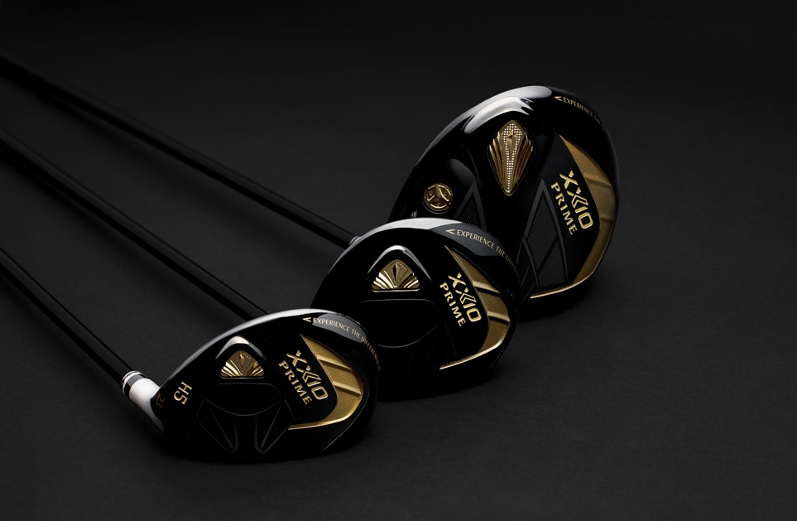
SSE-ALTON, SAINT JEAN DE LUZ, France — XXXX — XXIO®, leader mondial des équipements de golf légers haut de gamme, vous présente sa toute nouvelle gamme XXIO Prime, symbole ultime d'excellence et de performance. La nouvelle gamme XXIO Prime sera officiellement lancée dans toute l'Europe le 20 mars 2021.

« On peut dire sans se tromper que les nouveaux bois et fers XXIO Prime Woods sont les clubs les plus sophistiqués jamais développés pour les joueurs ayant une vitesse de swing modérée à lente », a déclaré Joe Miller, Chef de produit européen. « Des matériaux et de la construction exotiques aux manches ultralégers dotés de notre technologie de contrepoids Weight Plus, chaque détail du nouveau XXIO Prime a été conçu pour ajouter de la distance et de la précision ; en particulier pour les joueurs ayant perdu quelques mètres au fil des ans. XXIO Prime est vraiment différent et spécial ».

Découvrez la différence offerte par les bois et les fers ultralégers de la nouvelle gamme XXIO Prime. Des shafts faciles à swinguer et une conception révolutionnaire dotée d'un contrepoids augmentent les performances des joueurs dont la vitesse de swing est modérée. Profitez d'une meilleure distance, d'une plus grande précision et de moins d'efforts grâce à notre XXIO Prime le plus puissant à ce jour.

Technologies principales :
- Rebound Frame: Disponible sur le nouveau Prime Driver, le Rebound Frame comprend une alternance de zones rigides et flexibles qui concentre davantage l'énergie de l'impact sur la balle de golf. Cela permet d'augmenter la vitesse et la distance de la balle à chaque coup, en particulier lors des impacts au centre.
- Weight Plus: Weight Plus est une technologie de contrepoids qui consiste à placer des poids à l'extrémité de chaque shaft, situés derrière vos mains lorsque vous saisissez le club. Ce poids dans le grip permet, lors du back swing, de pousser la tête du club vers le haut pour une position plus régulière en haut du swing. Et lorsque vous amorcez le mouvement de descente, ce poids amène vos mains en position, en gardant vos bras plus proches de votre corps pour un meilleur alignement du corps lors de l'impact.
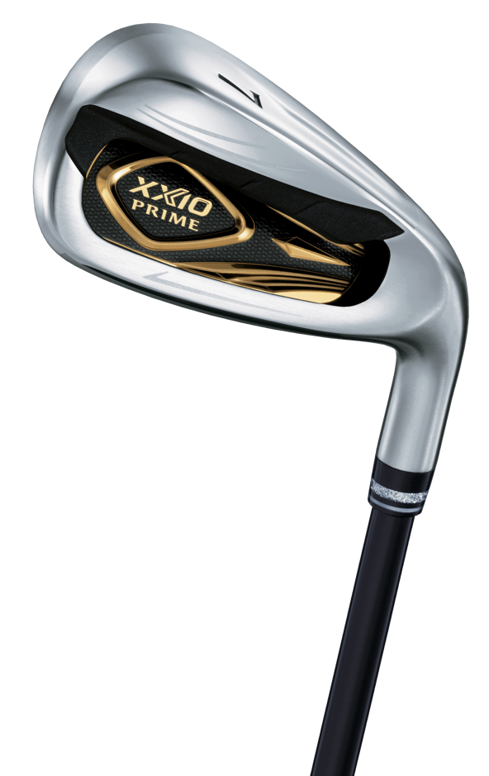
- Super-TIX PLUS Titanium Face : Chaque driver XXIO Prime,
bois de parcours et fer est fabriqué en titane Super-TIX PLUS,
un alliage incroyablement solide et léger qui ajoute de la vitesse à tous vos coups.
- Une structure légère : Le nouveau shaft
XXIO Prime SP-1100, en fibre de carbone TORAYCA T1100G et en résine NANOALLOY, est extrêmement léger (seulement 35,5g sur le Driver) permet d'augmenter la vitesse de swing et par conséquent la distance grâce à sa conception Japonaise unique ; Il est incroyablement facile à swinguer.
En plus de l'annonce de la nouvelle série XXIO Prime, XXIO est fier de vous présenter la XXIO Prime Royal Edition. La XXIO Prime Royal Edition est une réalisation sans précédent de qualité, de luxe et de performance, le tout soigneusement conçu pour les golfeuses. Le design époustouflant et l'attention inégalée portée aux détails procurent vitesse, distance et une sensation de swing incroyablement facile.

Pour des photos en haute résolution, le manuel du produit principal XXIO, et d'autres informations sur le nom du produit, voir ci-dessous :

Informations et prix de vente :

XXIO Prime
Tarifs et information :
XXIO Prime Driver - mot de passe : 20032021 : 899,99 £/999,99 €
XXIO Prime Fairway Woods – mot de passe : 20032021 : 599 £/649 €
XXIO Prime Hybrids - mot de passe : 20032021 : 329 £/349 €
Fers XXIO Prime - mot de passe : 20032021
Club uniquement : 315 £/349 €
Ensemble 4 pièces : 1 249 £/1 399 €
Date de lancement de la vente en magasin : 20 mars 2021

XXIO Prime Royal Edition Lady
Tarifs et information :
Lady mot de passe 20032021
XXIO Prime Driver : 1 199 £/1 299 €
XXIO Prime Fairway Woods : 20032021 : 729 £/799 €
XXIO Prime Hybrids : 20032021 : 499 £/549 €
Fers XXIO Prime : Ensemble 7 pièces 5 SW : 2 699 £/2 999 €
Date de lancement de la vente en magasin : 20 mars 2021

À PROPOS DE XXIO®
Basé à Alton, au Royaume-Uni XXIO® Europe fait partie de la famille Sumitomo Rubber Industries, Ltd. et jouit d'une forte présence sur les circuits de compétition dans le monde entier. Son personnel professionnel comprend des joueurs tels que Ernie Els et Inbee Park, et bien d'autres encore. Fort d'une longue tradition de clubs de golf haut de gamme au Japon, XXIO® introduit en Amérique la première marque de golf provenant de ce pays. XXIO®s'engage à procurer « un équipement de golf de qualité supérieure, éprouvé sur le circuit, aux golfeurs passionnés qui cherchent à améliorer leurs performances tout en enrichissant leur expérience du jeu de golf ». Pour plus d'informations, veuillez contacter James Lovett au 7885599932 ou visitez le site www.xxiouk.com.

